Конспект занятия по лепке в первой младшей группе
«Груши от Ванюши»

Цели и задачи:
- формировать у детей представления о фруктах, как витаминах, полезных для здоровья;
- развивать умение детей лепить, раскатывая пластилин круговыми движениями;
- закреплять знание цветов: жёлтый, зелёный.
Материалы и оборудование: пластилин (жёлтый, дощечки для лепки, стеки, кукла Ваня, муляж груши, готовые рисунки груши с дырочками на зеленом картоне для каждого ребенка.

Ход занятия
Организационный момент
Дети заходят в группу и садятся на стульчики. Раздаётся стук в дверь.
- Ой, ребята, слышите, кто-то к нам пришёл. (Кукла Ваня)
Кто это? (ответы детей).
-Что-то он грустный очень. Что с тобой, Ваня, случилось?
-Ребята, Ваня мне на ушко рассказал, что у него случилась беда, он приехал к бабушке с дедушкой в гости, собрать груши, но они оказались с дырочками.
-Ты, Ваня, посиди, а мы с ребятами придумаем, как тебе помочь.
Пальчиковая гимнастика «Грушенька»
- Ребята, давайте поиграем с Ваней.
Нашу грушу я трясу, (имитация тряски дерева)
Грушу я достать хочу. (тянемся вверх, делаем хватательные движения пальцами)
Желтое, гладкое (имитируем движения)
И, конечно, сладкое… (подносим ладошку ко рту, как будто откусываем яблоко)

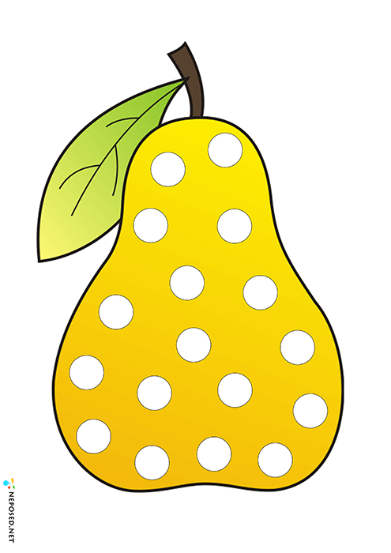
Основная часть. Лепка груши.
- Ребята, как - же мы с вами Ване сможем помочь, чтобы он был веселым?
(Ответы детей).
- А давайте залепим дырочки груши желтым пластилином?
(Раскладываю на столе маленькие шарики).
- Посмотрите на грушу. Она желтая и гладкая.
Покажите, как будем лепить дырочки на груше (Круговыми движениями между ладонями).
- Какого цвета бывают груши? (Ответы детей). Прикрепляю к доске фигурки груш разного цвета (жёлтого, зелёного).
Показываю приёмы лепки, предлагаю выбрать пластилин по цвету и в процессе лепки контролирую приёмы работы, помогаю детям, затрудняющимся в выполнении задания.
Итог занятия.
- Молодцы, ребята, аккуратно залепили дырочки на груше.
Ваня благодарит детей и прощается с ними:
«Спасибо, ребята! Теперь я рад. Бабушка и дедушка будут довольны!»
+❤ В Мои закладки